|  |  |
| --- | --- |
|  | **2018** |
|  |  |

|  |
| --- |
| **[spécifications fonctionnelles – algobreizh]** |
| Spécifications fonctionnelles pour le projet fictif Algobreizh réalisé dans le cadre du BTS SIO  Auteurs : PILORGE Dorian, BESRET Paul et MARTINEZ Quentin |



Table des matières

Interfaces Utilisateur 2

A) Authentification 2

B) Liste des clients 3

C) Prise de rendez-vous 5

Expression clients

L'entreprise souhaite faciliter la préparation de leurs visites par les commerciaux, en mettant à leur disposition une application leur permettant de sélectionner les clients à visiter et de renseigner le rendez-vous correspondant.

Les commerciaux sont à l'entreprise chaque lundi matin, sauf circonstance particulière (jour férié, congés, déplacement lointain,..). en plus de la réunion avec le directeur commercial, en début de matinée, chaque commercial planifie sa prochaine tournée (du lundi après-midi jusqu'à la prochaine réunion commerciale1) en passant les appels téléphoniques nécessaires et notant les rendez-vous correspondants.

Spécifications fonctionnelles

# Interfaces Utilisateur

## Authentification

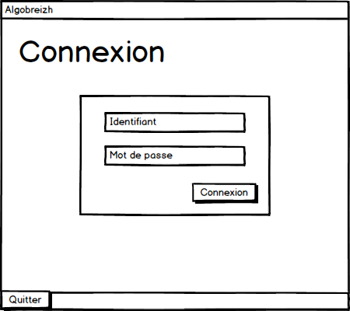

|  |  |
| --- | --- |
| **Description** | Permettre à l’utilisateur de se connecter afin d’accéder à un contenu protégé. |
| **1** | Quitte l’application |
| **2** | Teste les identifiants de connexion saisie par l’utilisateur. |
| **Scénario** | 1. Ouverture de l’application 2. Saisie des identifiants 3. Vérification des identifiants, puis connexion. |

## Liste des rendez-vous

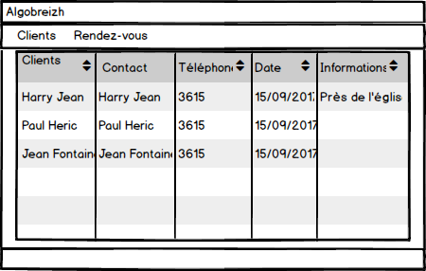

## 1

## 2

|  |  |
| --- | --- |
| **Description** | Permettre à l’utilisateur de visualiser les prochains rendez-vous. |
| **1** | Affiche les clients du commercial connecté |
| **2** | Affiche les prochains rendez-vous du commercial connecté |
| **Scénario** | 1. L’utilisateur clique sur « Rendez-vous » puis « Voir » 2. Consultation |

## Liste des clients

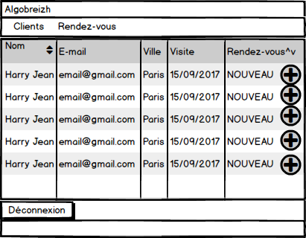

## 1

## 4

## 2

## 3

|  |  |
| --- | --- |
| **Description** | Permettre à l’utilisateur de visualiser en priorité́ les clients ayant été visités le moins récemment. Seuls les clients affiliés à au commercial connecté sont listé. |
| **1** | Affiche les clients du commercial connecté |
| **2** | Affiche les prochains rendez-vous du commercial connecté |
| **3** | Ouvre l’interface de saisie « Nouveau rendez-vous » |
| **4** | Ferme la session utilisateur. |
| **Scénario** | 1. Authentification 2. L’utilisateur consulte la liste des clients. |

## Prise de rendez-vous

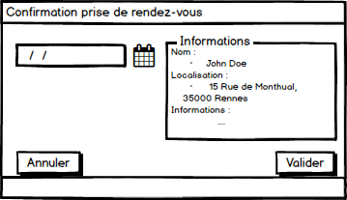

## 1

## 2

## 3

## 5

## 4

|  |  |
| --- | --- |
| **Description** | Permettre à l’utilisateur de saisir un rendez-vous pour l’un des clients. |
| **1** | Champ de saisie : Date |
| **2** | Champ de saisie : Contact à rencontrer |
| **3** | Champ de saisie : Informations |
| **4** | Ferme la boite de dialogue sans sauvegarder la saisie. |
| **5** | Ferme la boite de dialogue et sauvegarde la saisie. |
| **Scénario** | 1. L’utilisateur saisie les informations d’un rendez-vous. 2. L’utilisateur enregistre la saisie du rendez-vous. |